Contribución de la CUT-A para el informe sobre “el papel de las organizaciones de personas trabajadoras en la prevención y la lucha contra las formas contemporáneas de esclavitud” para el Relator Especial sobre las formas contemporáneas de la esclavitud.
Preguntas principales y tipos de aportes que se buscan
  - ¿Están reconocidos los derechos sindicales, protegidos por los Convenios de la OIT nº 87 (Libertad sindical y protección del derecho de sindicación) y 98 (Derecho de sindicación y de negociación colectiva), en los marcos legislativos nacionales de su país? En caso afirmativo, sírvase proporcionar detalles, incluidas las disposiciones relativas a las vías de recurso en caso de infracción.
  - ¿Las organizaciones de trabajadores/-as de su país han jugado algún papel en cuanto a la prevención de las formas contemporáneas de esclavitud, o de ayudar a las víctimas a salir de situaciones de explotación? En caso afirmativo, facilite detalles, que pueden incluir, entre otras cosas.
  - Promoción de los Derechos Sindicales de las personas trabajadoras que pueden correr un mayor riesgo de ser explotadas, incluidas las mujeres, personas jóvenes, las personas con discapacidad, integrantes de pueblos indígenas o de minorías, personas migrantes, personas mayores, personas trabajando en el sector informal y las personas LGBTQI+, que pueden estar o no sindicadas.
La CUT–Auténtica ha venido desarrollando un trabajo en el Chaco Central específicamente sobre Trabajo Forzoso (TF) desde el 2011. Es un trabajo muy relevante para la Central ya que consideramos que son los trabajadores más desfavorecidos que se encuentran en el Chaco Central y en el Alto Chaco. Pero hay que aclarar que el TF existe en la Región Oriental, involucrando también a Pueblos Indígenas.

En cuanto a los esfuerzos realizados por el Gobierno, no vemos avances que puedan paliar la situación de los derechos laborales de los trabajadores en general y en particular de los indígenas que son los más desfavorecidos.
No tenemos conocimiento de que se hayan realizado nuevas investigaciones o relevamientos de datos en torno al TF, más allá de lo realizado con anterioridad por la OIT.
Entre finales del 2017 y comienzos del 2018 se realizó un estudio a través de la Confederación Sindical Internacional (CSI) con expertos en TF brasileños de una Empresa Periodística cuyo nombre es “Reporte Brasil” que hicieron dos trabajos de campo donde pudieron comprobar la realidad de lo que la CUT-Auténtica viene denunciando, no solamente en el Ministerio de Trabajo, Empleo y Seguridad Social (MTESS), sino también ante los Órganos de Control de la OIT. Estos Reporteros vinieron a Paraguay a instancias de la Confederación Sindical Internacional (CSI) que contaba con información sobre el trabajo desarrollado por la Central desde el 2011.
En cuanto a los registros de casos concretos identificados de TF, la CUT- Auténtica cuenta con varios casos sistematizados de años anteriores. Estos casos fueron relevados en eventos que la Central organizó en el Chaco con representantes de las Organizaciones Indígenas de la región. Se mantuvieron reuniones en Mariscal Estigarribia y en la comunidad Indígena de Yalve Sanga del Distrito de Filadelfia, Departamento de Boquerón. Se realizó un informe a la OIT sobre el trabajo realizado, el cual fue rechazado por el oficial de la OIT en Paraguay de entonces. Consideramos que este informe no prosperó ya que en ese tiempo estaba el Ministro Guillermo Sosa y en la OIT estaba el Oficial de apellido Abdala. Ambos no aceptaban ese tipo de evidencias.
Debido a la Pandemia, suspendimos los viajes al Chaco y consideramos que la ola de denuncias y de tantas violaciones, incluido el TF, se da justamente por la ausencia de la dirigencia sindical ya que soliamos estar en el Chaco una vez al mes.
Las Capacitaciones llevadas adelante por la CUT-A estaban dirigidas a pueblos indígenas de forma exclusiva. Especialmente se trabajó con seis pueblos y el objetivo de las mismas era que vayan tomando conciencia del valor que tiene su fuerza de trabajo. Los pueblos con los que trabajaban antes de la pandemia son:
- Guarani;
- Guaraní Ñandeva,
- Manjui,
- Enlhet,
- Ayoreo y
- Nivaclé.
Manteníamos una coordinación con el Líder del pueblo Guaraní (Crescencio Cáceres), el cual también comenzó a participar de los eventos nacionales e internacionales. También se trabajó muy de cerca con Orlando Gómez, dirigente del pueblo Guaraní Ñandeva. Promoción de la ratificación y aplicación nacional de las normas pertinentes de la OIT por parte de los Estados miembros, incluidos los Convenios n.º 29 (Trabajo forzoso) y su Protocolo de 2014, 87 (Libertad sindical y protección del derecho de sindicación), 98 (Derecho de sindicación y de negociación colectiva), 105 (Abolición del trabajo forzoso), 138 (Edad mínima), 182 (Peores formas de trabajo infantil) y 189 (Trabajadores domésticos)
La CUT-Auténtica considera que el problema de la aplicación de la Legislación Nacional e internacional en temas vinculados al TF no se puede aplicar en el país debido a que el Estado está ausente ahí donde se debe controlar. El MTESS no tiene capacidad para controlar porque apenas tenía 26 (veintiséis) Inspectores para todo el país, ni siquiera son realmente funcionarios, sino con Contratos basuras. Hoy día cuenta con 12 Inspectores del Trabajo, para toda la República.
La Central considera que, el sistema de denuncias de TF es difícil evidenciarla en el terreno, pero indicamos que Brasil lo ha conseguido porque previamente ha investigado a las empresas y luego fue a verificar in situ, sacando fotografías, de las condiciones en que se encontraban las personas, y con ello ponían en evidencia aquellos casos en que los Derechos Humanos de las personas estaban siendo violadas.
Por lo tanto, la CUT-A asevera que no se puede tener en el país una estadística de casos identificados de TF, procesados, condenados o resueltos.

En relación con los principales desafíos para la aplicación de la Ley vinculada al TF, la CUT-Auténtica señala que la dificultad principal es su cumplimiento efectivo. Y agrega, que la dirigencia sindical también debe fortalecerse, dado que hoy se tiene centrales divididas, atomizadas y que existe hasta 9 centrales sindicales. Cientos de dirigentes sindicales son despedidos con la mirada cómplice de las autoridades.
En cuanto a procedimientos especiales con que cuenta el Estado para la aplicación de la Ley relacionada al TF, la CUT-Auténtica considera un avance contar con una Dirección en Filadelfia, Boquerón, y en el cargo pusieron a una persona Indígena Contratada, Erundina Machune, sin nombramiento, como una figura inclusiva, pero que NO tiene las herramientas ni los elementos necesarios para cumplir con las exigencias del puesto y rol que desempeña.
La Central menciona que el trabajo que desarrollan en el Chaco es para prevenir abusos en el ámbito laboral y sobre todo contra el TF. Que la gente sepa, que conozca sus derechos y tomen conciencia de que son trabajadores, porque indican que la problemática laboral en el Chaco, no es solo con los menonitas sino también con los brasileños, los franceses y los criollos paraguayos, señalando que todos explotan de alguna forma a los trabajadores. La meta de la CUT-Auténtica es que los trabajadores de la zona, en general, tomen conciencia de que son trabajadores rurales o urbanos, debido a que las personas no se sienten como tales.
Señalamos como Central Sindical, que uno de los logros con los años de trabajo desarrollado en el Chaco es que un buen número de personas de diferentes comunidades hayan tomado conciencia de sus derechos y obligaciones como trabajadores rurales. De estos talleres y reuniones, se menciona que no siempre participaron las mujeres en igual cantidad que los varones. Siempre fueron más varones y la cuestión de género hay que manejarla con cuidado. Señala que hay comunidades donde las mujeres son muy activas, en las que el varón, vende, hace esto y lo otro, pero que la plata es manejada por la mujer, y es ella la que toma la decisión de lo que se va a hacer.
Con respecto al Diálogo Social, la CUT-Auténtica reconoce que en la Mesa se dialoga, se habla, pero que en el terreno no se ve el producto del diálogo, se habla, pero no se

activa. Al respecto, indica que incluso existe un diálogo hipócrita, porque es constante la negación de la violación de los derechos laborales y la existencia del TF, tanto por parte del gobierno como de parte de los empleadores.
La Confederación Sindical Internacional (CSI) ha presentado la queja sobre TF al Banco Mundial en el caso de la Empresa Multinacional Minerva, con denuncias de tener casos de Trabajo Forzoso en la cadena de producción de carne que exporta a otros países. Esta empresa recibió un préstamo millonario en dólares del Fondo de Inversiones del Banco Mundial para establecerse en el Chaco paraguayo. Con las quejas de Indígenas por Trabajo Forzoso y la política de NO permitir sindicatos en la empresa Minerva, la CSI quiso atraer la atención del Banco Mundial sobre estos quebrantamientos a los Derechos Humanos de los trabajadores y trabajadoras. No hubo consecuencias, porque el Banco Mundial no prestó atención y tampoco las autoridades paraguayas. La CSI habló dos veces con el embajador paraguayo en Bruselas y una vez con el Canciller de Paraguay sobre el tema. No se registraron mejoras de la situación.
- ANEXO 1 CASOS DE TRABAJADORES RURALES SISTEMATIZADOS POR LA ASOCIACIÓN DE TRABAJADORES RURALES.

ESCLAVITUD LABORAL EN EL CHACO SERÁ NOTICIA INTERNACIONAL
.

Juan ganaba 1.000 (mil guaraníes) por día, trabajó 30 años, y fue echado. Corresponsal de una revista italiana enfocará la tremenda injusticia.

La historia publicada en EXTRA de Juan Rodríguez (75), quien trabajó por más de 30 años en la estancia Yvyra (Presidente Hayes), cobraba 1.000 (mil guaraníes) por día (30 mil al mes) y fue echado sin nada, llamó la atención a nivel internacional.

El abuelo está en la extrema pobreza, no sabe leer ni escribir, no tiene luz ni agua, encima, tampoco le pagaron un guaraní por sus años de servicio. Simplemente le dijeron que ya no era “útil”

Su caso fue tomado por la Asociación de Trabajadores Rurales, que lo está asesorando legalmente. Este caso de esclavitud laboral en pleno Siglo XXI era muy propia de la época de los Mensú (trabajadores en plantaciones de yerba mate allá por 1870 que vivían en una situación miserable) y será noticia internacional. Pasaron 150 años y las condiciones de trabajo siguen siendo crueles.

El periodista Jorge Figueredo, corresponsal de la Revista italiana Antimafia Dosmil, versión lationamericana, hará una investigación de los trabajadores rurales que están en las estancias del chaco.

Simeona Brítez, de la Aso de Trabajadores Rurales, adelantó que los patrones más explotadores son menonitas, brasileños, franceses y paraguayos.

Su Ley propia.
Figueredo señaló que en el Chaco las Leyes Nacionales acaban. “Los menonitas tienen su propia Ley de trabajo, no respetan lo que establece el Código Laboral Paraguayo”, aseguró. También describirá el maltrato verbal y psicológico que sufren los peones a manos de algunos grupos menó.

En cuanto a los patrones paraguayos, opinó que no son maltratadores pero sí crean muchos problemas para pagar.

“Hay patrones buenos y malos. Lamentablemente hay muchas denuncias de trabajos forzados e incumplimientos de beneficios laborales”, agregó.

Sin nada.
Para la Aso de Trabajadores Rurales, los peones no saben lo que es trabajar 8 horas al día, su horario laboral es el doble, no saben de feriados, de pago de horas extra y a veces ni días libres.

Exigen justicia por su trabajo.
Don Juan Rodríguez, de 75 años, es el señor quien trabajó como burro en una estancia que está entrando a 100 km de la ruta Transchaco, a la altura del Km 170.
El señor contó que ganaba mil’i, (1.000) por día, y que le sacaron de su trabajo porque ya no podía hacer fuerza. Ahora, su caso será judicializado ya que lo sacaron sin pagarle nada, según aseguró.

Comentó que entró a trabajar en la estancia Yvera y que los nietos de sus primeros patrones ya finados fueron los que se portaron mal con él.

El peón comentó que solía comer poco ya que tienen muchas personas que viven en su casa, que estaba en la calle frente al lindero de la estancia donde trabajaba. Afirmó que sufrió mucho, pero se aguantaba.
Fuente : ExtraPy.
https://www.facebook.com/groups/336417548198360/posts/357295719443876/

Gral Resquin

Familiares buscan desesperadamente a un hermano que fue para trabajar en el Chaco y desapareció 

Según la hermana de Eustaquio Jiménez, Maria Mercedes Gimenez, éste habría salido el pasado lunes con destino al Chaco paraguayo para trabajar en la reparación de alambradas en establecimientos en ganaderos de la zona con un contratista que le envío para su pasaje en compañía de un primo, salieron el pasado lunes con destino hacia el Chaco paraguayo sin embargo según el primo Él no habría llegado hasta el lugar por extraña circunstancia desapareció en el trayecto desde Filadelfia hacia Boquerón y hasta el momento se desconoce el paradero del mismo, un hermano y un primo suyo fueron a la zona a buscarle pero no lograron ubicarlo se viralizaron fotografías y videos de Eustaquio Jiménez en uno de ellos en una Comisaría 17 Montania de la zona donde se encontraba esposado y en el suelo mientras 12 festivo policiales al parecer lo estaba recriminando además de varias fotografías donde se ve en una situación bastante difícil y Aparentemente con problemas de salud esperando o sentado en una calle hasta el momento no se sabe de su paradero y los familiares reclaman a las autoridades que se pueda realizar una búsqueda y encontrar a este joven de 25 años el hombre había viajado hacia esa zona para tratar de ganar dinero y de esta manera pagar el tratamiento de una hermana de 14 años que se encuentra con graves problemas de salud y necesita ser atendida ante esta pasividad de las autoridades recurren a la prensa para ver si a traves de las publicaciones no consiguen alguna información acerca del paradero de Eustaquio Jiménez para poder recogerlo según sus familiares el hombre acostumbrado a ir a trabajar a esa zona y dijeron que no tiene ningún problema a de salud de cómo le explicaron los efectivos policiales que lo detuvieron según dijeron por al menos 6 horas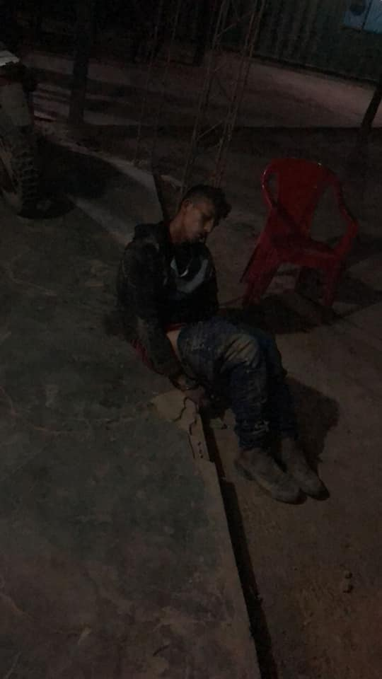
https://www.facebook.com/groups/336417548198360/posts/368453474994767/


Piden investigar muerte de joven trabajador de estancia en Bahía Negra

BAHÍA NEGRA. El joven Adan Gabriel Benítez Ferreira (30) fue encontrado muerto el pasado 13 de setiembre en la estancia donde trabajaba. Supuestamente, habría ido de cacería con otras dos personas para luego desaparecer y ser encontrado un día después sin signos de vida. Se diagnosticó como causa de muerte infarto agudo del miocardio; sin embargo, sus familiares piden al Ministerio Público esclarecer el caso y que sean llamadas todas las personas que fueron con él de cacería.

Adan Gabriel Benítez Ferreira (30), el joven hallado muerto en extrañas circunstancias el pasado 13 de setiembre en una estancia donde trabajaba en la zona de Bahía Negra.

Nicolás Benítez Martí, padre del fallecido, dijo que tienen dudas acerca de cómo se produjo la muerte del joven, por lo que solicitan a la fiscalía una profunda investigación a fin de conocer la verdad.

El acongojado hombre dijo que su hijo trabajaba en la estancia denominada “El triunfo”, ubicada a unos 5 kilómetros del casco urbano de la comunidad. Relató que el pasado 12 de setiembre, en horas de la tarde, recibió una llamada telefónica de parte de la pareja del capataz de la estancia, informándole que su hijo había ido de cacería con otras dos personas y que no regresaba, por lo que se encontraba desaparecido.

Inmediatamente, el padre comunicó el hecho a los agentes policiales de la comisaría local y consiguió que personal policial lo acompañe hasta el citado establecimiento ganadero. Una vez en el lugar se enteraron de que su hijo había ido de cacería con su primo Cristian Elías Benítez Sosa y el capataz Martín Leonardo Grance Salinas y que, transcurridas varias horas, los dos últimos regresaron a la casa, no así el joven.
Los acompañantes mencionaron que supuestamente Adan Gabriel había caído de su caballo, pero desconocían dónde podría estar. Durante la noche y gran parte de la madrugada ya del 13 de setiembre continuó la búsqueda, sin resultado positivo.

Ya durante la luz del día, el capataz manifestó que encontró el zapatón, el sombrero y la campera del desaparecido, tirados al costado de un alambrado camino hacia la casa, luego las personas llegaron hasta un tajamar donde encontraron otras pertenencias más del joven.

Don Nicolás dijo que las personas que estuvieron con su hijo cayeron en varias contradicciones hasta que, en un momento, el capataz habría caído en llanto para luego indicar el lugar exacto donde fue encontrado el cadáver, a unos 400 metros del casco central de la estancia.

Fue llamado el Dr. Miguel Benítez, del hospital local, quien actuó de forense, para diagnosticar como causa de muerte del joven infarto agudo del miocardio.
El padre del joven desconfía de este diagnóstico, atendiendo a que el profesional no es forense. Además, solo se limitó a mirar el cuerpo, por lo que pide a la fiscalía una profunda investigación del caso y que sean llamadas las dos personas que vieron con vida por ultima vez a su hijo.

El fiscal Andrés Cantaluppi, de la unidad fiscal de Fuerte Olimpo, adelantó que las investigaciones continúan y que serán llamadas todas las personas que pudieran tener alguna participación en la muerte de este joven.

“Queremos brindarles una tranquilidad a los familiares de la víctima”, dijo el representante del Ministerio Público, al mencionar que no solo las dos personas que fueron de cacería con el joven serán llamadas, sino todas aquellas que estuvieron ese día en la estancia y quienes puedan aportar alguna información para conocer la verdad de los hechos.

POR CARLOS ALMIRÓN, ABC COLOR
https://www.facebook.com/permalink.php?story_fbid=4927089830651718&id=975597372467670

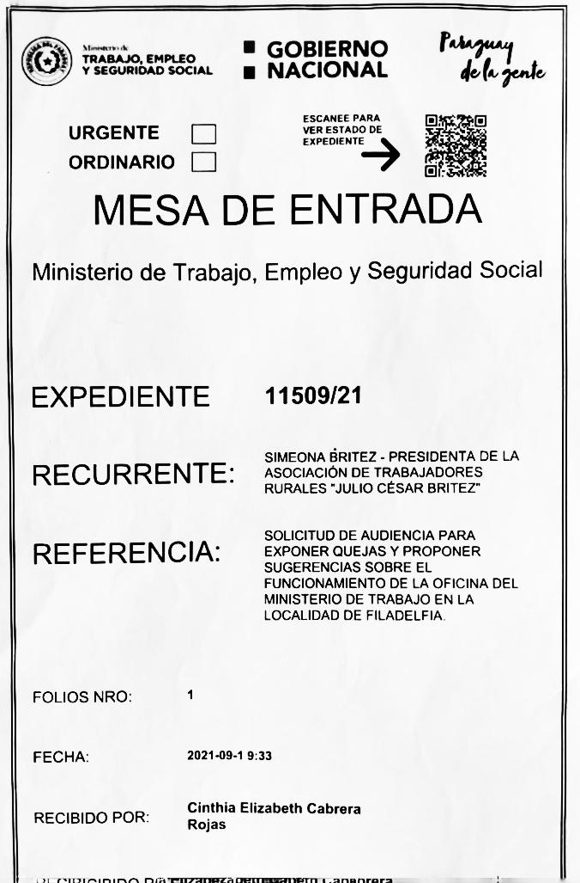
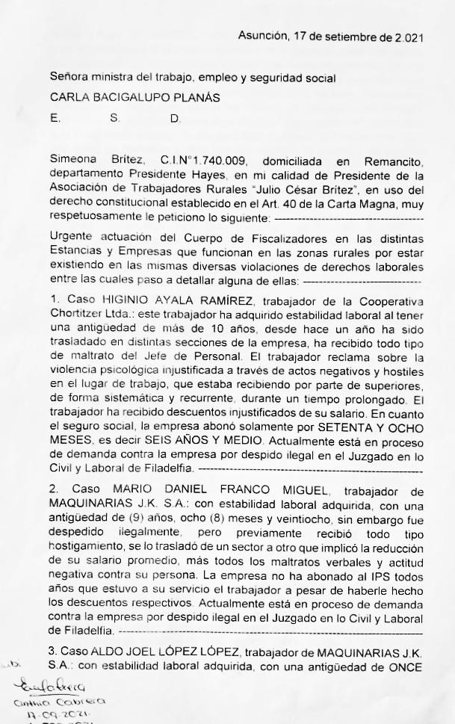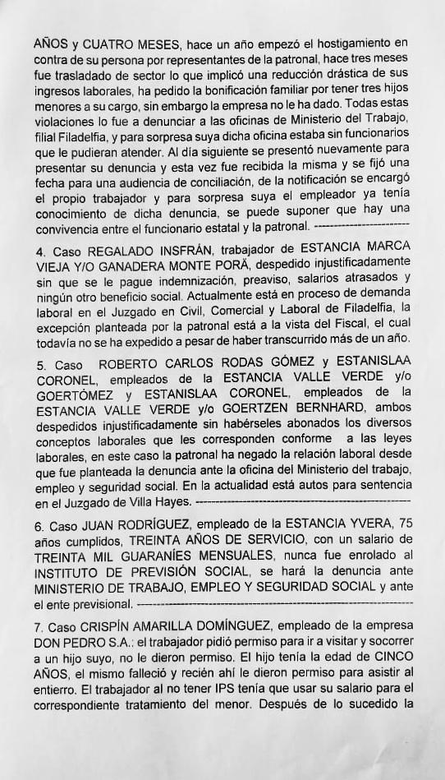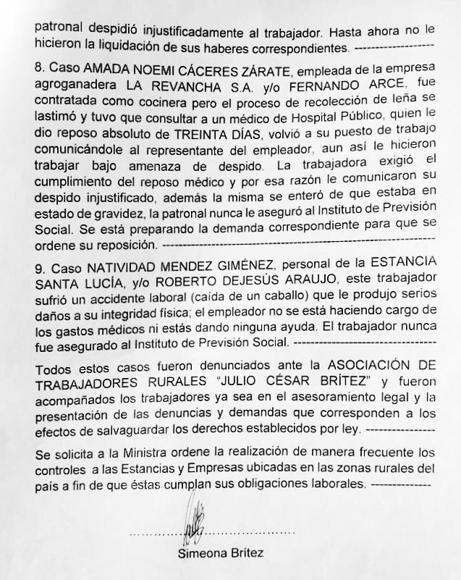
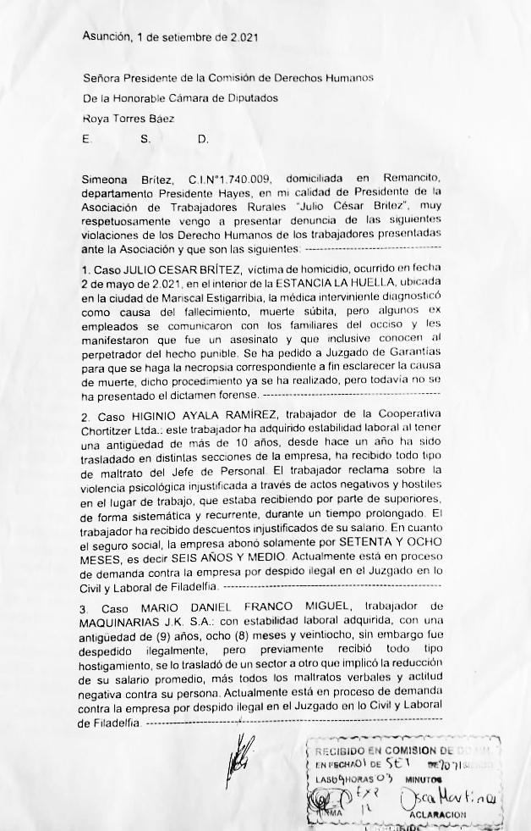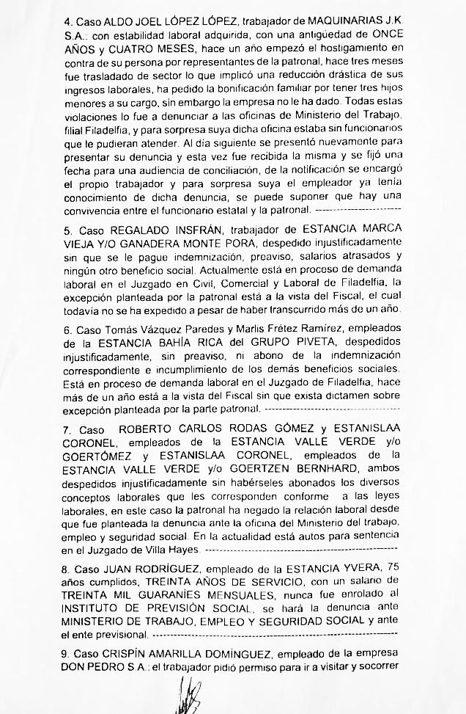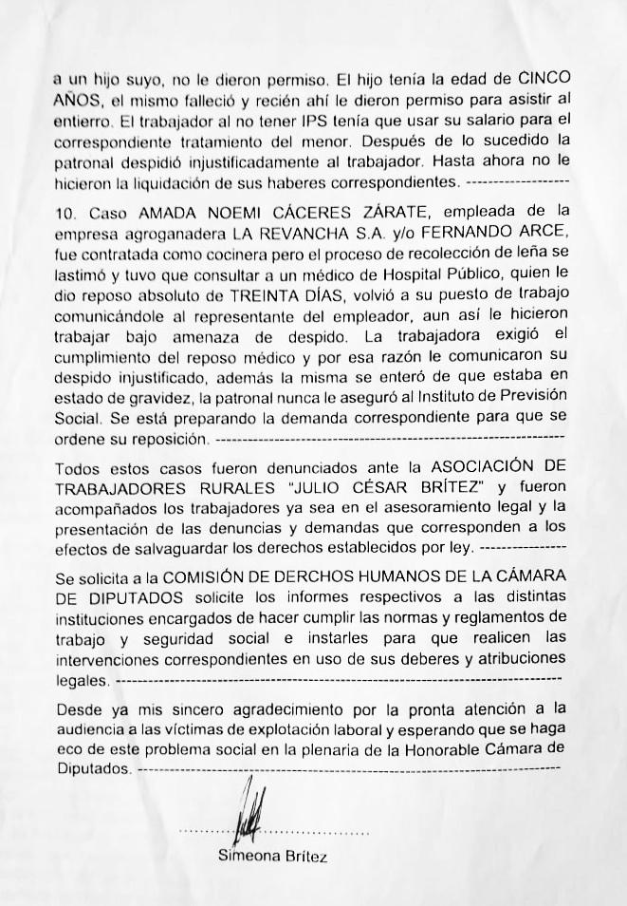

- ANEXO 2 RELEVAMIENTOS DE CASOS LABORALES TIERRA VIVA.


Relevamiento de consultas evacuadas, y tramites de primeros auxilios laborales realizados desde el mes de febrero hasta diciembre del 2021, por el área de Casos, litigios e incidencia de Tierraviva.

21 cosos de consulta sobre situaciones de probables violaciones a derechos laborales, que afectaron a 53 personas siendo el principal la denuncia que se describe a continuación.
- 18 personas miembros de la comunidad San Carlos, fueron contratados para realizar tareas de limpieza de una estancia no recibiendo el pago acordado. Los mismos fueron contactados por el señor Gregorio Arce, con celular nro.0994595399. Realizo el contrato con los trabajadores indígenas, en una casa ubicada en el barrio Itacurubi de la ciudad de Concepción. El contratista les pidió realizar trabajos de limpieza y fumigación, en las estancias Pasojovai y Espiritu Santo, (ambas serían de un mismo propietario) en el Departamento de Alto Paraguay en la zona conocida como La Paz, Tte. Martinez. Datos del Trabajador representante del grupo Nombre y apellido: contacto Gustavo Gonzalez Gorostiaga, cedula de identidad Nro. 4429226. Celular 0985.609110
Alfredo Duarte, Cedula de identidad 8390939. 0983.773774 / Celular para contacto alternativo Cristino Sola 0984.292.909.

Reclamo
Realizaron el trabajo comprometido de limpieza y fumigación de 800 hectáreas a 60.000 la cuadra o hectárea, quedando pendiente el pago de 23.000.000 gs. Terminaron las tareas comprometidas el 28 de octubre de 2021. Se hicieron las

denuncias ante el Ministerio del Trabajo con la señora Karina Gomez, directora general del Trabajo, se remitió la notificación a los dos grupos y al contratista, fijándose una conciliación telemática para el lunes 13, al mismo tiempo se inicio el contacto con el defensor publico en lo laboral de Concepción, el mismo lleva el caso.

- Otro grupo de la misma comunidad San Carlos de Pinazco: 17 personas miembros de la comunidad fueron contratados para realizar tareas de limpieza de una estancia no recibiendo el pago acordado, conjuntamente con otro grupo contactado anteriormente forman 35 en total las personas que no han recibido la remuneración acordada. Contacto Braulio Sola, Cedula de identidad 4.625.994 con celular nro. 0984295802, Iniciaron los trabajos el 20 de julio, culminando el 23 de noviembre.
Reclamo

51.445.000 estancia Espiritu Santo.
22.860.000 Estancia Pytajovai
3560000 jornal
9.000.000 aserradero.
86.865.000 total

Ambos reclamos se tramitan conjuntamente en los tribunales de Concepción y esta a cargo de la defensoría pública.

Graciela Congo
CUT-Auténtica Paraguay

